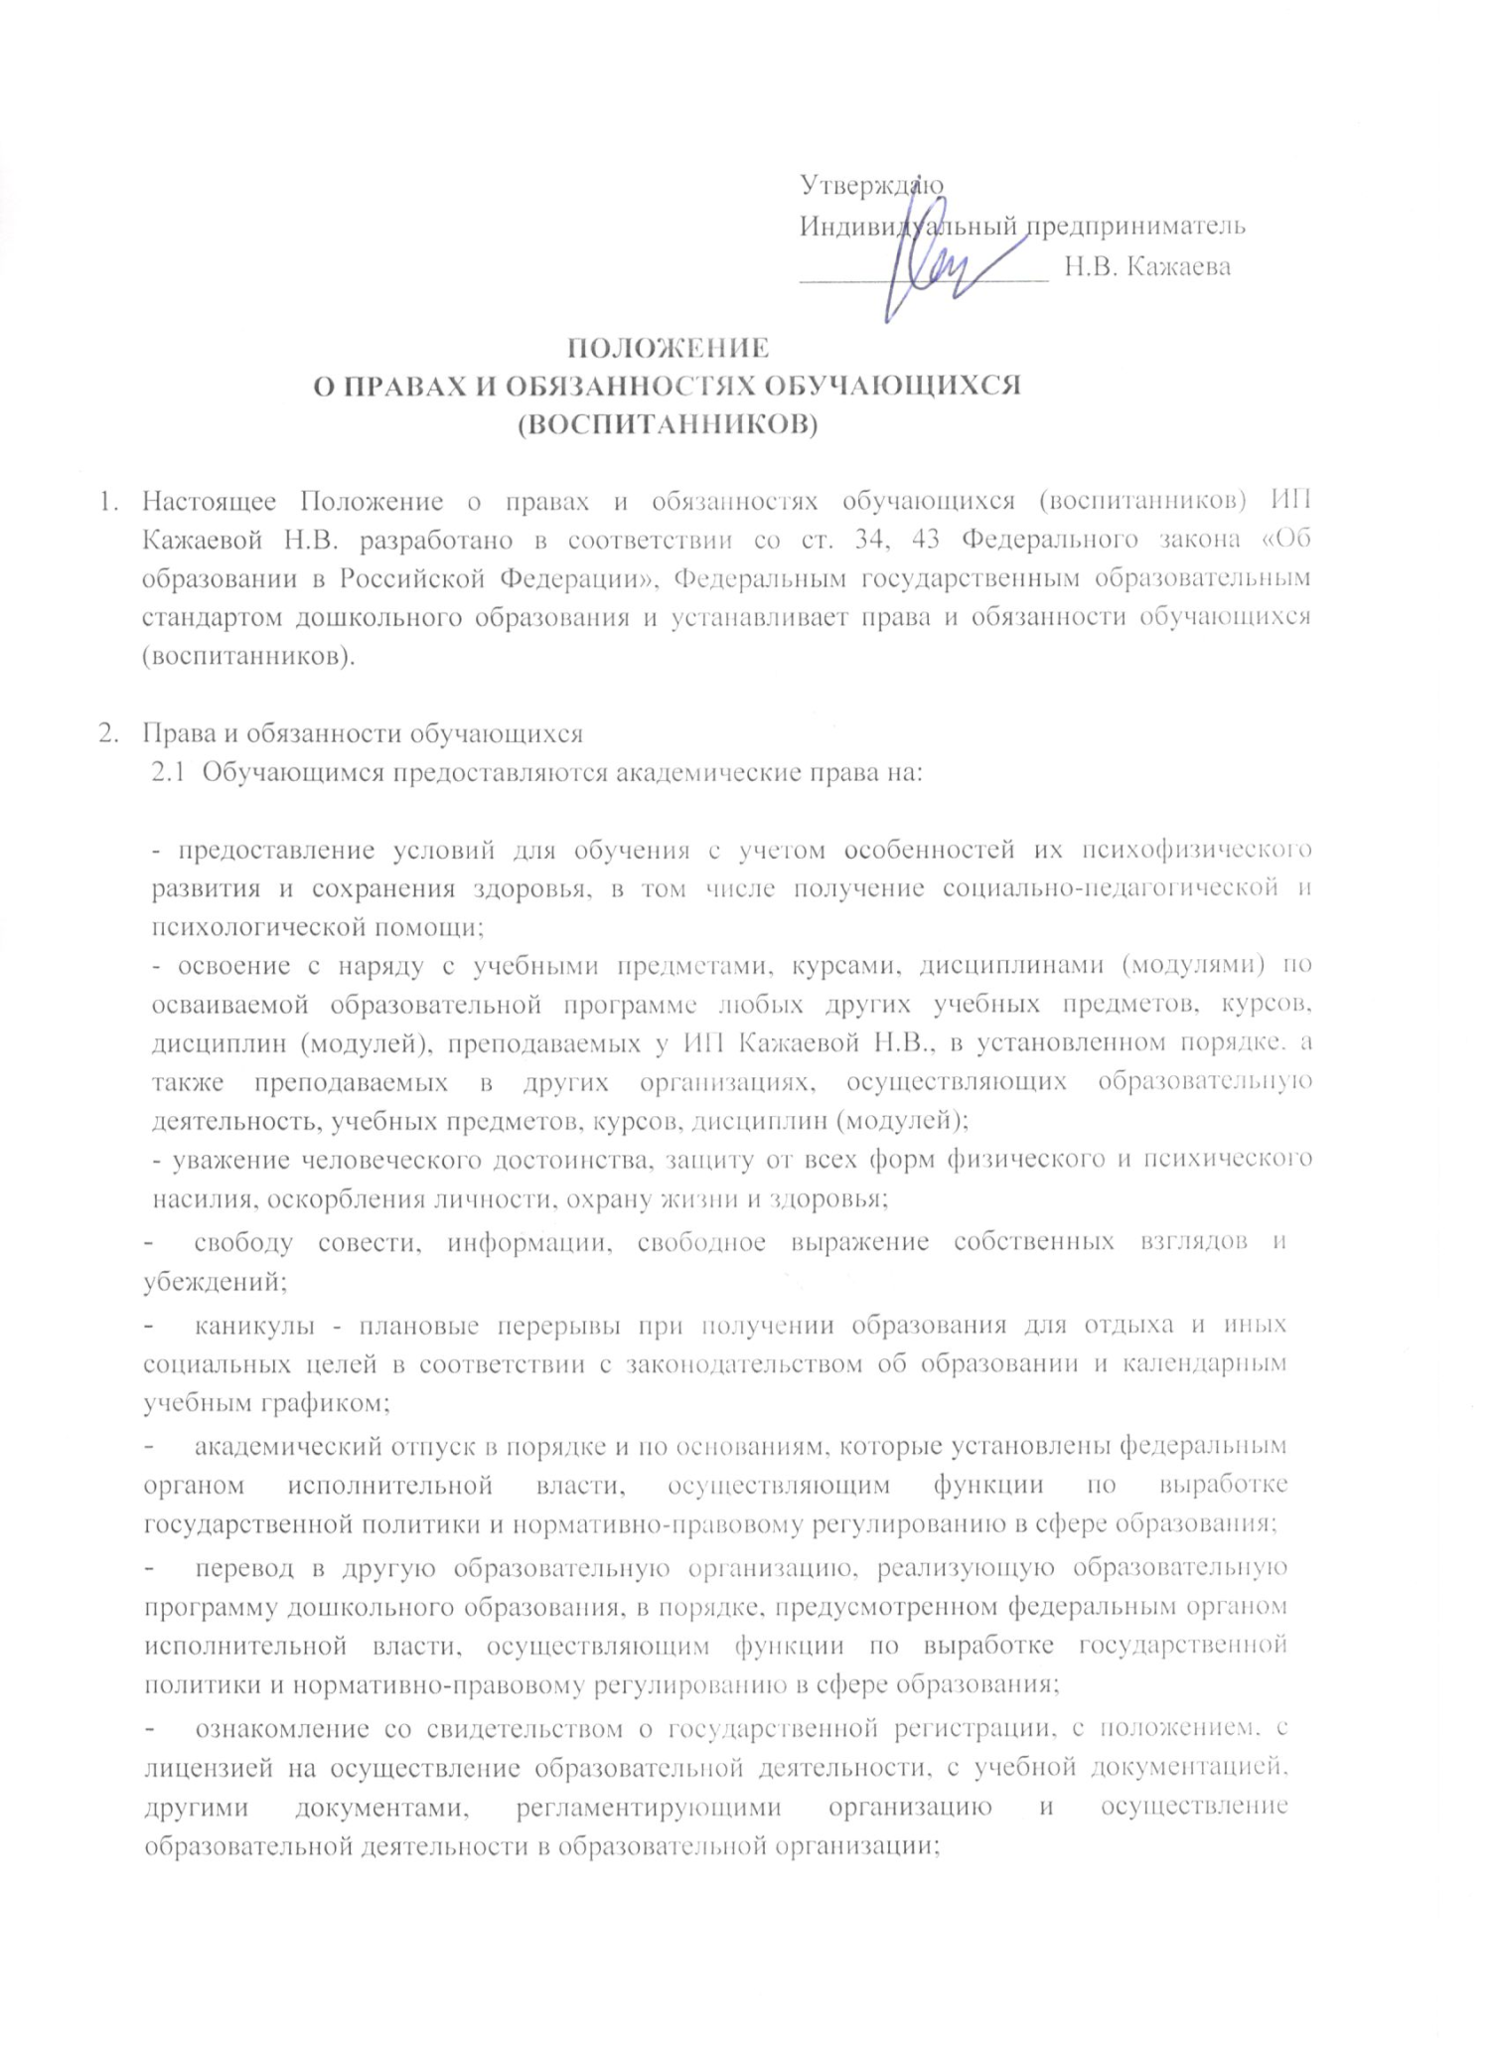

- обжалование актов в установленном законодательством Российской Федерации порядке;
- бесплатное пользование библиотечно-информационными ресурсами;
- пользование в порядке, установленном локальными нормативными актами;
- развитие своих творческих способностей и интересов, включая участие в конкурсах, выставках;
- опубликование своих работ в изданиях образовательной организации на бесплатной основе;
- поощрение за успехи в учебной, физкультурной, спортивной, общественной, научной, научно-технической, творческой, экспериментальной и инновационной деятельности;
- иные академические права, предусмотренные Федеральным законом РФ "Об образовании в Российской Федерации" № 273-ФЗ, иными нормативными правовыми актами Российской Федерации, локальными нормативными актами.

2.2. Обучающиеся обязаны:
- добросовестно осваивать образовательную программу, выполнять индивидуальный учебный план, в том числе посещать предусмотренные учебным планом или индивидуальным учебным планом учебные занятия, осуществлять самостоятельную подготовку к занятиям, выполнять задания, данные педагогическими работниками в рамках образовательной программы;
- выполнять требования Положения, правил внутреннего распорядка;
- заботиться о сохранении и об укреплении своего здоровья, стремиться к нравственному, духовному и физическому развитию и самосовершенствованию;
- уважать честь и достоинство других обучающихся и работников, не создавать препятствий для получения образования другими обучающимися;
бережно относиться к имуществу.

Иные обязанности обучающихся, устанавливаются Федеральным законом
РФ "Об образовании в Российской Федерации" № 273-ФЗ, иными федеральными законами, договором об образовании.

Дисциплина поддерживается на основе уважения человеческого достоинства обучающихся, педагогических работников.
Применение физического и (или) психического насилия по отношению к обучающимся не допускается.
Меры дисциплинарного взыскания к обучающимся не применяются.

